2. RAZRED, 14. 5. 2020.

MATEMATIKA Riješene zadatke poslat ćeš učiteljici.

Ponovi tablicu množenja.

Riješi 11., 12., 13. i 14. zadatak u udžbeniku str. 71.

Zadatke slikaj i pošalji učiteljici.

……………………………………………………….………………………

HRVATSKI JEZIK Ovo ne treba slati učiteljici.

Pročitaj priču Nevidljivo, vidljivo (čitanka, str.124 i 125).
Riješi zadatke u radnoj bilježnici str.122.
…………………………………………………………………………………
PRIRODA I DRUŠTVO
Ovo ne treba slati učiteljici.

Zapiši u bilježnicu:
Školski uradak 14. V. 2020.

Putujemo brodom
Brod je prometno sredstvo koje se kreće morem, jezerom ili rijekom.
Prevoze putnike, robu i poštu.
Pristanište brodova zove se brodska luka. U lukama postoje blagajne, čekaonice i informacije. Ukrcaj i iskrcaj putnika i robe odvija se na pristaništu.
Brodom upravlja kapetan, a pomažu mornari.
Brodsku kartu kupujemo u luci.
Za vrijeme vožnje se ponašamo pristojno.
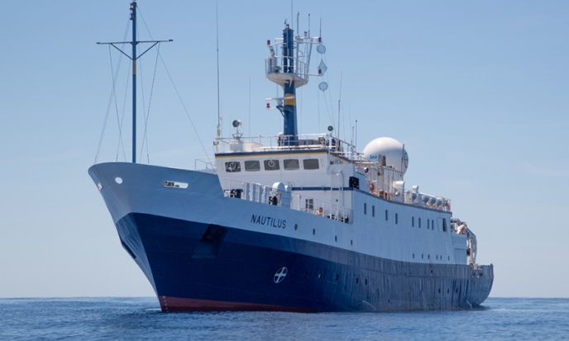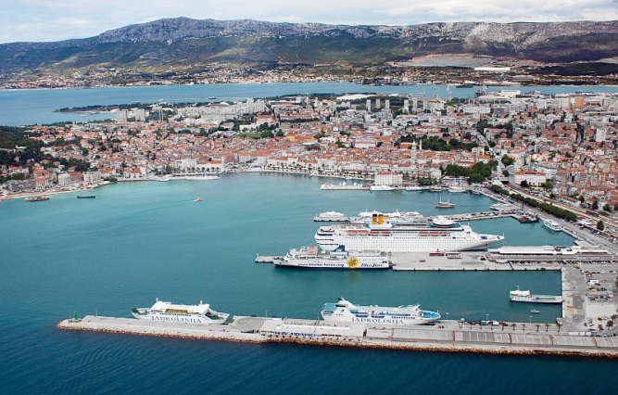
brod Pomorska luka Split

